**PERANCANGAN SISTEM INFORMASI KESEJAHTERAAN SOSIAL BAGI ANAK REMAJA DI UPTD PSBR**

**RADIN INTAN LAMPUNG**

**(STUDI KASUS: DINAS SOSIAL PROVINSI LAMPUNG)**

*Social Welfare Information Systems Design for Adult in UPTD PSBR*

*Radin Intan Lampung*

*(Case Study: Dinas Sosial Provinsi Lampung)*

Usulan Penelitian Untuk Skripsi S-1

Diusulkan oleh :

**APRILIA PRASASTI**

**15311635**



**PROGRAM STUDI S1 SISTEM INFORMASI**

**FAKULTAS TEKNIK DAN ILMU KOMPUTER**

**UNIVERSITAS TEKNOKRAT INDONESIA**

**BANDAR LAMPUNG**

**2019**

**DAFTAR ISI**

Hal.

DAFTAR ISI ii

DAFTAR GAMBAR iv

DAFTAR TABEL v

DAFTAR LAMPIRAN vi

1. PENDAHULUAN 1

1.1 Latar Belakang Masalah 1

1.2 Rumusan Masalah 3

1.3 Batasan Masalah 4

1.4 Tujuan Penelitian 4

1.5 Manfaat Penelitian 5

2. LANDASAN TEORI 6

2.1 Tinjauan Pustaka 6

2.2 Keaslian Penelitian 10

2.3 Perancangan 11

2.4 Konsep Sistem Informasi 11

2.4.1 Sistem Informasi 11

2.4.2 Komponen Sistem Informasi 12

2.5 Kesejahteraan Sosial 13

2.5.1 Anak 13

2.5.2 Remaja 13

2.5.3 Panti Sosial 14

2.5.4 Pelayanan Sosial 14

2.6 Metode Pengembangan Sistem 14

2.7 Permodelan Berorientasi Objek 16

2.7.1 Pengertian Permodelan Berorientasi Objek 16

2.7.2 Objek (*Object)* 17

2.7.3 Kelas *(Class)* 17

2.7.4 Karakteristik Permodelan Berorientasi Objek 17

2.7.5 *Unified Modeling Language* (UML) 18

2.8 Alat Implementasi 23

2.8.1 *Web* 23

2.8.2 *Database* 23

2.8.3 *Hypertext Prepocessor* (PHP) 23

2.8.4 *MySQL* 24

2.8.5 Xampp 24

2.9 Analisis PIECES 24

2.10 *Black-Box Testing* 26

2.8.10 MetodePengujian *Black-Box Testing* 26

3. ANALISIS DAN PERANCANGAN SISTEM 27

3.1 Tahapan Penelitian 27

3.2 Kerangka Penelitian 28

3.3 Objek Penelitian 28

3.4 Metode Pengumpulan Data 29

3.5 Metode Pengolahan Data 30

3.6 Analisis PIECES 31

3.7 Analisa Kebutuhan 33

3.7.1 Analisis Kebutuhan Fungsional 33

3.7.2 Analisis Kebutuhan Non Fungsional 33

3.8 Sistem Yang Diusulkan 34

3.8.1 *Use Case Diagram* 34

3.8.2 *Activity Diagram* 35

3.8.3 *Class Diagram* 43

3.9 Jadwal Penelitian 44

DAFTAR PUSTAKA 45

**DAFTAR GAMBAR**

Hal.

Gambar 2.1 Model Pengembangan *Waterfall* 15

Gambar 3.1 Tahapan Penelitian 27

Gambar 3.2 Kerangka Penelitian 28

Gambar 3.3 *Use Case Diagram* 35

Gambar 3.4 *Activity Diagram Login*  36

Gambar 3.5 *Activity Diagram* Mengelola Data Siswa 37

Gambar 3.6 *Activity Diagram* Melihat Daftar Calon Siswa 37

Gambar 3.7 *Activity Diagram* input Hasil Seleksi 38

Gambar 3.8 *Activity Diagram Update* Informasi 38

Gambar 3.9 *Activity Diagram* Mengelola Laporan 39

Gambar 3.10 *Activity Diagram* Daftar Akun 39

Gambar 3.11 *Activity Diagram* Pendaftaran 40

Gambar 3.12 *Activity Diagram* Mengupload Berkas 40

Gambar 3.13 *Activity Diagram* Melihat Informasi 41

Gambar 3.14 *Activity Diagram* Unduh Surat Pernyataan 41

Gambar 3.15 *Activity Diagram* Melihat Laporan 42

Gambar 3.16 *Activity Diagram Logout* 42

Gambar 3.17 *Class Diagram* 43

**DAFTAR TABEL**

Hal.

Tabel 2.1 Simbol-Simbol *Use Case Diagram*  19

Tabel 2.2 Simbol-Simbol *Class Diagram* 20

Tabel 2.3 Simbol-Simbol *Activity Diagram* 21

Tabel 2.4 Simbol-Simbol *Sequence Diagram* 22

Tabel 2.4 Simbol-Simbol *Sequence Diagram* Lanjutan 23

Tabel 3.1 Analisis PIECES 31

Tabel 3.2 Analisis PIECES Lanjutan 32

Tabel 3.2 Definisi *Use Case Diagram* 35

Tabel 3.3 Jadwal Penelitian 44

**DAFTAR LAMPIRAN**

Hal.

Lampiran 1. Wawancara 45

Lampiran 2. Instrumen Calon Siswa 46

Lampiran 3. Surat Pernyataan Calon Siswa 47

1. **Pendahuluan** 
   1. **Latar Belakang Masalah**

Dalam era globalisasi saat ini, ilmu pengetahuan dan teknologi berkembang begitu pesat, khususnya teknologi informasi. Perkembangan teknologi informasi yang sangat pesat dan didukung oleh teknologi komputer yang semakin canggih, sangat membantu manusia dalam segala aspek kehidupan salah satunya pada instansi pemerintahan. Menurut Handayani (2010) pemerintah merupakan pendorong dan fasilitator dalam keberhasilan pembangunan, oleh karena itu keberhasilan pembangunan perlu didukung oleh kecepatan informasi.

Dinas Sosial Provinsi Lampung terletak di Jalan Basuki Rahmat No. 72 Bandar Lampung. Dinas Sosial Provinsi Lampung merupakan Satuan Kerja (Satker) Pemerintahan Daerah Provinsi Lampung yang mempunyai tugas melaksanakan urusan pemerintahan Provinsi di Bidang Sosial (Perda Nomor 13 Tahun 2009). Berdasarkan Pergub Nomor 3 Tahun 2017 tentang Pembentukan Organisasi dan Tata Kerja Unit Pelaksana Teknis Dinas (UPTD), Dinas Sosial Provinsi Lampung mempunyai 7 UPTD salah salahnya yaitu UPTD Pelayanan Sosial Bina Remaja (PSBR). Dinas Sosial Povinsi Lampung di bawah naungan Pemerintah Provinsi Lampung mendirikan UPTD PSBR Radin Intan Lampung yang terletak di Jl. Panglima Polim No. 3 Kelurahan Gedong Air Tanjung Karang Barat. UPTD PSBR mempunyai tugas memberikan pelayanan sosial bagi anak remaja putus sekolah, telantar dan kurang mampu.

Setiap tahun UPTD PSBR Radin Intan Lampung membina kurang lebih 50 orang anak remaja putus sekolah, untuk diberikan bimbingan belajar dan keterampilan yang dilaksanakan mulai dari bulan april sampai oktober.

Bimbingan belajar yang diberikan meliputi, bimbingan mental, bimbingan sosial dan fisik serta bimbingan keterampilan. Adapun bimbingan keterampilan pada pelayanan sosial di UPTD PSBR Radin Intan Lampung meliputi: keterampilan menjahit, keterampilan elektronik dan keterampilan servis motor.

Saat ini, UPTD PSBR Radin Intan Lampung belum memiliki sebuah sistem informasi yang dapat mengelola data siswa binaan, dimana Para Pekerja Sosial (PSM) dan para siswa harus menempuh jarak yang cukup jauh ke tempat sosialisasi yang telah ditentukan oleh Dinas Sosial Kabupaten tempat lokasi sasaran garapan. Para siswa yang ingin mengikuti pendaftaran harus datang secara langsung ke lokasi pendaftaran untuk mengikuti sosialisasi dan mengisi formulir pendaftaran calon siswa, setelah berkas pendaftaran calon siswa telah lengkap, PSM akan melakukan proses penyeleksian berkas terlebih dahulu, calon siswa yang telah diterima, harus melakukan daftar ulang dengan membawa berkas yang dibutuhkan ke UPTD PSBR Radin Intan Lampung. Penyampaian informasi pada UPTD PSBR Radin Intan Lampung masih melalui penyebaran brosur dan melalui sosialisasi langsung ke daerah sasaran garapan. Dalam proses pencarian data yang telah tersimpan, masih berupa dokumen-dokumen yang diarsipkan sehingga seringkali mengalami kesulitan dalam proses pencarian data karena banyaknya dokumen yang menumpuk. Selain itu data-data siswa masih tersimpan didalam sebuah aplikasi *Miscrosoft Excel,* sehingga kemungkinan data siswa dapat terhapus ataupun hilang. Oleh sebab itu sistem yang sedang berjalan saat ini pada UPTD PSBR Radin Intan Lampung dalam memberikan pelayanan bagi anak remaja masih memerlukan waktu yang cukup lama. Untuk memecahkan permasalahan tersebut penulis menggunakan metode pengumpulan dan

pengolahan data. Pengolahan data dapat bermanfaat untuk meminimalkan kebutuhan dari tenaga manusia (Jogiyanto Hartono, 2006:9). Proses pengolahan data dimulai dari edit, klarifikasi, verifikasi, analisis dan kesimpulan. Sistem informasi yang akan dibangun menggunakan permodelan berorientasi objek. Konsep dari permodelan berorientasi objek mencakup analisis serta desain pada suatu sistem dengan pendekatan objek yaitu analisis berorientasi objek (OOA) dan desain berorientasi objek (OOD). Sarana yang digunakan dalam mendukung proses pelayanan sosial yaitu sistem informasi berbasis *website. Website* yang dibangun memfasilitasi para calon siswa dalam proses pendaftaran dan dapat memberikan informasi tentang pelayanan sosial yang lebih *detail*.

Berkaitan dengan hal tersebut, Dinas Sosial Provinsi Lampung khusunya pada UPTD PSBR Radin Intan Lampung, membutuhkan sebuah sistem informasi yang dapat membantu pegawai dalam memberikan informasi kepada masyarakat maupun dalam mengelola data siswa binaan serta sistem informasi yang dapat memberikan kemudahan bagi calon siswa dalam proses pendaftaran. Dari latar belakang masalah, maka penulis mengangkat judul tentang **“Perancangan Sistem Informasi Kesejahteraan Sosial Bagi Anak Remaja Di UPTD PSBR Radin Intan Lampung (Studi Kasus: Dinas Sosial Provinsi Lampung)”**. Dengan adanya sistem informasi ini, diharapkan kebutuhan sistem dan permasalahan yang terjadi dapat teratasi dengan baik.

* 1. **Rumusan Masalah**

Berdasarkan uraian pada latar belakang yang telah dipaparkan, maka rumusan masalah yang didapat yaitu :

1. Bagaimana memodelkan sebuah sistem informasi yang dapat

memudahkan UPTD PSBR Radin Intan Lampung dalam memberikan informasi dan pelayanan sosial bagi anak remaja putus sekolah ?

1. Bagaimana mengimplementasikan sistem informasi pelayanan sosial bagi anak remaja pada UPTD PSBR Radin Intan Lampung ?
   1. **Batasan Penelitian**

Agar lebih terfokus dan terarah, maka diberikan batasan masalah terhadap sistem informasi yang akan dibangun sebagai berikut :

1. Sistem yang akan dibangun hanya membahas tentang: informasi pelayanan pada UPTD PSBR Radin Intan Lampung dan pengelolaan data siswa binaan.
2. Data siswa binaan mencakup informasi tentang data siswa dan data orang tua atau wali.
3. Sesuai masalah yang ada peneliti menggunakan metode pengumpulan dan pengolahan data sebagai solusi.
4. Pelayanan yang dibahas hanya terfokus pada satu pelayanan yaitu Pelayanan Sosial Bina Remaja (PSBR) Radin Intan Lampung dan hanya terfokus pada wilayah Provinsi Lampung.
   1. **Tujuan Penelitian**

Penelitian ini bertujuan untuk :

1. Membangun sebuah sistem informasi pelayanan kesejahteraan sosial bagi masyarakat guna meningkatkan kualitas pelayanan.
2. Mengimplementasikan sistem informasi kesejahteraan sosial bagi anak remaja pada UPTD PSBR Radin Intan Lampung berbasis *website.*

**1.5**  **Manfaat Penelitian**

1. Bagi penulis :

Penulis dapat menambah wawasan dan menerapkan ilmu pengetahuan yang telah didapat selama perkuliahan serta memberikan kontribusi penelitian terkait masalah objek penelitian.

1. Bagi Lembaga UPTD PSBR Radin Intan Lampung :

Dapat mempermudah pihak UPTD PSBR Radin Intan Lampung dalam memberikan informasi kepada masyarakat dan dalam mengelola data siswa binaan, sehingga akan didapatkan informasi yang mudah, rapi dan cepat.

1. Bagi Institusi (FTIK Universitas Teknokrat Indonesia) :

Sebagai sumber informasi atau referensi dalam pengembangan penelitian dan melalui penelitian yang dilakukan, diharapkan dapat menemukan suatu penemuan ataupun inovasi baru.

**2 Landasan Teori**

**2.1 Tinjauan Pustaka**

Untuk mendukung penelitian ini diperlukan tinjauan pustaka yang diambil dari beberapa jurnal penelitian yang berkaitan dengan judul penelitian ini dan pokok bahasan, maka peneliti menguraikan hasil dari berbagai jurnal penelitian, yang dijadikan *literature* peneliti sebagai berikut :

1. Dinda Lestari Zaenal, Wawa Wikusna, Pramuko Aji (2018) dari Jurusan Program Studi D3 Manajemen Informatika, Fakultas Ilmu Terapan Universitas Telkom dengan judul Aplikasi Berbasis *Web* Penyandang Masalah Kesejahteraan Sosial Modul Desa dan Kecamatan. Dimana dalam penelitian yang dilakukan penulis mengangkat masalah tentang pendataan Penyandang Masalah Kesejahteraan Sosial (PMKS) yang masih menggunakan media kertas sehingga menyulitkan pendata karena seringkali data tidak berurutan dan tidak lengkap sehingga terjadi ketidaksesuaian perhitungan rekapitulasi PMKS, penyerahan dan perbaikan hasil validasi data PMKS berlangsung lama mengingat jarak yang tidak dekat antar kantor, sulitnya mengatur waktu penjadwalan perbaikan data PMKS dan surat agenda PMKS yang diterima dari Dinas Sosial Kabupaten Bandung sering kali tidak terbaca. Oleh karena itu dibutuhkan media untuk membantu proses pendataan PMKS tanpa mengubah proses bisnis yang berjalan di pemerintahan yaitu aplikasi berbasis *web* PMKS. Aplikasi yang dibangun menggunakan model *waterfall,* bahasa

pemograman PHP dan metode yang digunakan yaitu metode pengmpulan data*.* Dengan adanya sistem informasi ini, proses pendataan PMKS yang lebih efisien dengan pembatasan hak akses berdasarkan wilayah kerja masing-masing pendata.

1. Siti Aisah, Asep Deddy Supriatna, Rina Kurniawati (2012) dari Sekolah Tinggi Teknologi Garut dengan judul Perancangan Sistem Informasi Pelayanan Kesejahteraan Sosial Bagi Penyandang Cacat Menggunakan Metodologi *Unified Afroach* (*UA*) Di Dinas Sosial Tenaga Kerja Dan Transmigrasi Kabupaten Garut. Dimana dalam penelitian yang dilakukan penulis mengangkat masalah tentang proses pendataan penyandang cacat yang masih disimpan dalam bentuk arsip, pengendalian manajemen kurang efektif dalam hal pembuatan laporan akhir tentang jumlah penyandang cacat yang masih dikerjakan secara manual, sehingga kebutuhan informasi yang sifatnya segera untuk pengambilan keputusan manajemen menjadi terhambat. Maka solusi yang tepat yaitu diperlukannya suatu sistem informasi untuk mengelola pelayanan kesejahteraan sosial bagi penyandang cacat berbasis web. Pengembangan sistem yang digunakan pendekatan berorientasi objek dengan *Unified Approach (UA).* Dengan adanya Aplikasi Sistem Informasi Pelayanan Kesejahteraan Sosial Bagi Penyandang Cacat Berbasis *Web* ini dapat mempermudah dan mempercepat kinerja petugas dalam mengakomodasi pencarian data serta pelaporan data di Dinas Sosial Kabupaten Garut.
2. Sujarwo (2018) Dosen Fakultas Saintek Unipdu Jombang dengan judul Pengembangan Sistem Informasi Penyandang Masalah Kesejahteraan Sosial Kabupaten Madiun. Dimana dalam penelitian yang dilakukan penulis mengangkat masalah tentang bagaimana membuat sebuah media informasi yang tepat bagi Penyandang Masalah Kesejahteraan Masyarakat Sosial (PMKS) agar lebih mudah dalam penyampaian informasi dan bagaimana para donatur dapat menyumbang dana tanpa harus mendatangi panti sosial terlebih dahulu. Maka solusi dari permasalahan diatas yaitu dengan membangun sebuah sistem informasi PMKS berbasis *website,* yang memiliki cakupan informasi lebih luas serta kaya akan konten informasi, selain itu berfungsi untuk mempromosikan panti asuhan dengan cara yang lebih *up to date* dan memberikan kemudahan bagi para donatur dalam dalam memberikan bantuan bagi anak yatim piatu, fakir miskin dan anak telantar. Dalam pengembangan sistem informasi peneliti menggunakan *Agile Software Development Life Cycle (ASDLC). ASDLC* didesain berdasarkan konsep dan prinsip umum yang ada pada semua *agile methods (AM),* terdapat 6 langkah yaitu : *Vision dan approval, exploration phase, iteration phase, ADCT* fase*, testing* dan fase *release.* Metode yang digunakan dalam penelitian ini yaitu metode pengumpulan data. Dengan adanya sistem informasi ini mampu memberikan kemudahan dan informasi berbagai jenis panti sosial, penghuni panti dan yang telah menerima bantuan.
3. Muslim, Heri Sismoro (2014) dari Teknik Informatika STMIK AMIKOM Yogyakarta dan Sistem Informasi STMIK AMIKOM

Yogyakarta dengan judul Perancangan Sistem Informasi Berbasis *Web* Data Penyandang Masalah Kesejahteraan Sosial (PMKS) Pada Ikatan Pekerja Sosial Masyarakat Kabupaten Pelalawan. Dimana dalam penelitian yang dilakukan penulis mengangkat masalah tentang pengumpulan data penyandang masalah kesejahteraan sosial yang membutuhkan waktu yang cukup lama karena jarak tempuh yang dibutuhkan oleh masing-masing pekerja sosial masyarakat (IPSM) untuk mengirimkan data bervariasi sesuai jarak tempat penampungan relawan PSM. Data PMKS yang dikumpulkan oleh PSM harus dikirim ke sekretariat Ikatan Pekerja Sosial Masyarakat (IPSM) agar dapat divalidasi. Untuk mencapai lokasi sekretariat IPSM yang berada di Perkantoran Bhakti Praja Pangkalan Kerinci, membutuhkan waktu dan jarak tempuh yang berbeda-beda, sesuai dengan lokasi dimana relawan tersebut melakukan pendataan. Maka solusi untuk mengatasi permasalahan tersebut dengan membangun sebuah sistem informasi berbasis *website* data PMKS pada pekerja sosial Pelalawan. Sistem informasi ini memiliki *fitur* pendukung lainnya yaitu *profil, galeri* foto, agenda dan berita. Metode penelitian yang digunakan yaitu metode wawancara, metode observasi dan metode pustaka. Dengan adanya sistem informasi yang telah dibuat dapat menjawab permasalahan dalam pendistribusian atau pengumpulan data PMKS pada organisasi IPMS.

1. Kamaruddin Tone (2016) Dosen Jurusan Teknik Informastika Fakultas Sains dan Teknologi UIN Alauddin Makasar dengan judul Rancang

Bangun Sistem Informasi Distribusi Bantuan Sosial Beras Miskin (Studi Kasus : Kecamatan Binamu Kabupaten Jeneponto). Dimana dalam penelitian yang dilakukan penulis mengangkat masalah tentang proses distribusi beras miskin (raskin). Kecamatan Binamu Jeneponto menjadi salah satu yang mendapat penilaian buruk pemerintah pusat dalam hal penangan raskin, ini disebabkan administrasi data yang buruk dan angka penggelapan raskin sangat tinggi. Distribusi raskin didaerah ini juga tak luput dari tindak penyelewengan yang juga terus berkembang dan kerap menimbulkan masalah-masalah baru. Melihat lebih luas dampak yang ditimbulkan dari tindakan penyelewengan raskin, maka solusi untuk mengatasi masalah tersebut yaitu dengan merancang dan membangun sistem informasi distribusi bantuan raskin berbasis *web* yang dapat dipergunakan sebagai instrument pendukung tercapainya administrasi data yang baik dan mendorong transparasi proses ditribusi raskin yang berjalan dengan kemampuan menampilkan data realisasi kepada khalayak ramai. Metode yang digunakan dalam penelitian ini yaitu metode kualitatif dan pembuatan sistem menggunakan metode perancangan *warterfall.* Dengan adanya pemanfaatan sistem informasi pada distribusi raskin di Kecamatan Binamu Kabupaten Jenenpoto mendorong terciptanya administrasi data yang baik dan transparansi pada proses ditribusi.

* 1. **Keaslian Penelitian**

1. Penelitian ini dibangun untuk mengatasi permasalahan kesejahteraan sosial pada UPTD PSBR Radin Intan Lampung.
2. Pelayanan sosial yang dibahas peneliti terfokus pada pelayanan bagi anak remaja putus sekolah, telantar atau kurang mampu.
3. Metode yang digunakan untuk menyelesaikan masalah menggunakan metode pengumpulan dan pengolahan data.

**2.3 Perancangan**

Menurut Al-Bahra Bin Ladjamudin (2005:39) menyatakan perancangan adalah suatu kegiatan yang memiliki tujuan untuk *mendesign* sistem baru yang dapat menyelesaikan masalah-masalah yang dihadapi perusahaan yang diperoleh dari pemilihan alternatif sistem yang terbaik.

Menurut Mohamad Subhan (2012:109) perancangan adalah proses pengembangan spesifikasi baru berdasarkan rekomendasi hasil analisis sistem.

**2.4 Konsep Sistem Informasi**

**2.4.1 Sistem Informasi**

Menurut Tata Sutabri (2012:46) sistem informasi adalah suatu sistem didalam organisasi yang mempertemukan kebutuhan pengolahan transaksi harian yang bersifat manajerial dengan kegiatan strategi dari suatu organisi untuk menyediakan kepada pihak luar tertentu dengan laporan-laporan yang diperlukan.

Menurut Laudon (2012:16) sistem informasi adalah komponen-komponen yang saling berkaitan yang bekerja bersama-sama untuk mengumpulkan, mengolah, menyimpan dan menampilkan informasi untuk mendukung pengambilan keputusan, koordinasi, pengaturan, analisa dan visualisasi pada sebuah organisasi.

**2.4.2 Komponen Sistem Informasi**

Komponen sistem informasi menurut Yakub (2012:20) Sistem informasi merupakan sebuah susunan yang terdiri dari beberapa komponen atau elemen. Komponen-komponen dari sistem informasi ini dapat digambarkan sebagai berikut :

1. **Blok Masukan *(Input Block)***

*Input* memiliki data yang masuk ke dalam sistem informasi, juga metode-metode untuk menangkap data yang dimasukkan.

1. **Blok Model *(Model Block)***

Blok ini terdiri dari kombinasi prosedur, logika dan model matematik yang akan memanipulasi data input dan data yang tersimpan di basis data.

1. **Blok Keluaran *(Output Block)***

Produk dari sistem informasi adalah keluaran yang merupakan informasi yang berkualitas dan semua dokumen berguna untuk semua tingkat manajemen serta semua pemakain sistem.

1. **Blok Teknologi *(Technology Block)***

Blok teknologi digunakan untuk menerima input, digunakan untuk menjalankan model, menyimpan dan mengakses data.

1. **Basis Data *(Database Block)***

Basis data merupakan kumpulan dari data yang saling berhubungan satu sama lainnya.

**2.5 Kesejahteraan Sosial**

Menurut Suharto (2006:3) kesejahteraan sosial merupakan suatu proses atau usaha terencana yang dilakukan oleh perorangan, lembaga-lembaga sosial, masyarakat maupun badan-badan pemerintah untuk meningkatkan kualitas kehidupan melalui pemberian pelayanan sosial dan tunjangan sosial.

Menurut Huraerah (2003:153) kesejahteraan sosial adalah suatu kegiatan atau sekumpulan kegiatan yang ditujukan untuk membantu orang-orang yang bermasalah.

**2.5.1 Anak**

Menurut (Undang-Undang Nomor 39 Tahun 1999 tentang Hak Asasi Manusia), menyatakan bahwa anak adalah setiap manusia yang berusia di bawah 18 tahun dan belum menikah, termasuk anak yang masih dalam kandungan apabila hal tersebut adalah kepentingan bersama.

Menurut (Undang- Undang Republik Indonesia Nomor 4 Tahun 1979 tentang kesejahteraan anak Pasal 1 angka 2), menyebutkan bahwa anak adalah seseorang yang belum mencapai 21 tahun dan belum pernah kawin.

**2.5.2 Remaja**

Menurut Kartini Kartono (1995:148) masa remaja disebut pula sebagai penghubung antara masa kanak-kanak dengan masa dewasa. Menurut Sri Rumini dan Siti Sundari (2004:53) menjelaskan masa remaja adalah masa peralihan dari masa anak dengan masa dewasa yang mengalami perkembangan semua aspek atau fungsi untuk memasuki masa dewasa.

**2.5.3 Panti Sosial**

Menurut Departemen Sosial RI (2008:11) panti sosial adalah lembaga pelayanan kesejahteraan sosial yang memiliki tugas dan fungsi untuk melakukan pendampingan terhadap keluarga dan masyarakat dalam pengasuhan anak.

Menurut Departemen Sosial RI (2004:4) panti sosial adalah suatu lembaga usaha kesejahteraan sosial yang mempunyai tanggung jawab untuk memberikan pelayanan kesejahteraan sosial pada anak telantar dengan melaksanakan penyantunan dan pengentasan anak telantar.

**2.5.4 Pelayanan Sosial**

Menurut Huraerah (2011:45) pelayanan sosial adalah kegiatan yang terorganisir yang ditujukan untuk membantu warga Negara yang mengalami permasalahan sebagai akibat ketidakmampuan keluarga melaksanakan fungsi-fungsinya.

Menurut Fahrudin (2012:251) pelayanan sosial adalah konteks kelembagaan yang sebagai terdiri atas program-program yang disediakan berdasarkan kriteria selain kriteria pasar untuk menjamin tingkatan dasar dari penyediaan kesehatan, pendidikan dan kesejahteraan untuk meningkatkan kehidupan masyarakat dan keberfungsian individual, untuk memudahkan akses pada pelayanan-pelayanan dan lembaga-lembaga pada umunya dan untuk membantu mereka yang berada dalam kesulitan dan kebutuhan.

**2.6 Metode Pengembangan Sistem**

Menurut Rosa A.S dan Shalahuddin (2014:28) menjelaskan tentang metode pengembangan sistem yaitu *waterfall.* Metode air terjun ini *(waterfall)*

sering juga disebut model sekuensial linier *(sequential linear)* atau alur hidup klasik *(classic life cycle).* Model air terjun ini menyediakan pendekatan alur hidup

terurut mulai dari analisis, desain, pengodean, pengujian dan pemeliharaan. Berikut siklus pengembangan perangkat lunak ditunjukkan oleh gambar 2.1 :

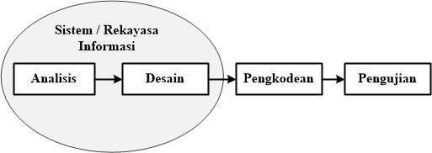

**Gambar 2.1** Model Pengembangan *Waterfall (*Rosa dan Shalahuddin, 2014)

Pada laporan ini yang sudah dilakukan adalah analisis dan desain, berikut adalah penjelasan masing-masing tahapan *waterfall*:

1. Analisis

Tahap analisis dilakukan secara intensif untuk mespesifikasikan kebutuhan perangkat lunak agar dapat dipahami perangkat lunak seperti apa yang dibutuhkan oleh *user*.

1. Desain

Tahap desain merupakan proses multi langkah yang fokus pada desain pembuatan program perangkat lunak termaksud struktur data, arsitektur perangakat lunak representasi perangkat lunak dan prosedur pengodean. Tahap ini mentranslasi kebutuhan perangkat lunak dari tahap analisis kebutuhan ke representasi desain agar dapat diimplementasikan menjadi program pada tahap selanjutnya.

1. Pengkodean

Pada tahap pengkodean, desain harus ditranslasikan ke dalam program perangkat lunak. Hasil dari tahap ini adalah program komputer sesuai dengan desain yang telah dibuat pada tahap desain.

1. Pengujian

Tahap pengujian fokus pada perangkat lunak secara dari segi lojik fungsional dan memastikan bahwa semua bagian sudah diuji. Hal ini dilaksanakan untuk meminimalisir kesalahan *(error)* dan memastikan keluaran yang dihasilkan sesuai dengan yang diinginkan.

1. Pendukung *(support)* atau pemeliharaan *(maintenance)*

Pada tahap ini tidak menutup kemungkinan sebuah sistem mengalami perubahan bisa saja terjadi karena adanya kesalahan yang muncul dan tidak terdeteksi saat pengujian atau perangkat lunak harus beradaptasi dengan lingkungan baru. Tahap pendukung atau pemelihara dapat mengulangi proses pengembangan mulai dari analisis spesifikasi untuk perubahan perangkat lunak yang sudah ada, tapi tidak untuk membuat perangkat lunak baru.

**2.7 Permodelan Berorientasi Objek**

**2.7.1 Pengertian Permodelan Berorientasi Objek**

Menurut Pasupathy dan Bhavani (2015:541) *Object Oriented Analysis and Design* adalah pendekatan teknikal yang digunakan untuk analisis, desain sebuah aplikasi, sistem atau bisnis dengan menerapkan pendekatan *object oriented* dan permodelan *visual* diseluruh proses pengembangan aplikasi untuk menciptakan kualitas aplikasi yang lebih baik.

**2.7.2 Objek *(Object)***

Objek adalah suatu yang mewakili dunia nyata seperti benda, manusia, tempat, struktur, status atau hal lainnya yang abstrak. Objek merupakan suatu entitas yang mampu menyimpan informasi (status) dan mempunyai operasi (kelakuan) yang dapat diterapkan atau berpengaruh pada suatu objeknya (Rosa dan Shalahuddin, 2013:106).

Menurut Al Fatta (2007:38) Objek adalah abstraksi dari benda nyata di mana data dan proses diletakkan bersama untuk memodelkan struktur dan perilaku dari objek.

**2.7.3 Kelas *(Class)***

Kelas adalah kumpulan objek-objek dengan karakteristik yang sama. Sebuah kelas akan mempunyai sifat (atribut), kelakuan (operasi atau metode), hubungan *(relationship)* dan arti (Rosa dan Shalahuddin, 2013:104). Sedangkan menurut Al Fatta (2007:38) kelas adalah sekumpulan objek yang berbagi struktur yang sama dan perilaku yang sama.

**2.7.4 Karakteristik Permodelan Berorientasi Objek**

Menurut Hariyanto (2007:67) dalam pendekatan berorientasi objek terdapat karakteristik utama yaitu :

* 1. Pengkapsulan (*Encapsulation)*

Dasar untuk pembatasan ruang lingkup program terhadap data yang diproses. Data dan prosedur atau fungsi dikemas bersama-sama dalam suatu objek.

* 1. Pewarisan *(Inheritance)*

Pewarisan suatu kelasdapat ditentukan secara umum kemudian ditentukan spesifik menjadi subkelas, subkelas mempunyai hubungan semua sifat yang dimiliki oleh kelas induknya dan ditambah dengan sifat unik yang dimiliki. Kelas objek yang dapat didefinisikan atribut dan *service* kelas objek lainnya dan menggambarkan generalisasi sebuah kelas.

* 1. Polimorfisme *(Plymorphism)*

Konsep yang menyatakan bahwa sesuatu yang sama dapat mempunyai

## bentuk dan perilaku yang berbeda, kemampuan objek –objek yang berbeda untuk melakukan metode dalam merespon pesan yang sama, sehingga seleksi dari metode itu sesuai dan bergantung pada kelas yang seharusnya menciptakan objek.

## 2.7.5 *Unified Modeling Language* (UML)

Menurut Rosa dan Shalahuddin (2014:133) berpendapat *Unified Modeling Language* (UML)adalah salah satu standar bahasa yang banyak digunakan didunia industri untuk mendefinisikan *requirement,* membuat analisa dan desain, serta mengambarkan arsitektur dalam pemograman berorientasi objek. UMLmemiliki diagram-diagram yang digunakan dalam pembuatan aplikasi berorientasi objek, sebagai berikut :

**2.7.5.1 *Use Case Diagram***

*Use case* *diagram* merupakan pemodelan untuk kelakuan (*behavior*) sistem informasi yang akan dibuat. *Use case* mendeskripsikan sebuah interaksi antara satu atau lebih aktor dengan sistem informasi yang akan dibuat. *Use case* digunakan untuk mengetahui fungsi apa saja yang ada di dalam sebuah sistem

informasi dan siapa saja yang berhak menggunakan fungsi-fungsi itu (Rosa dan Shalahuddin, 2014:156). Simbol-simbol *use case diagram* dapat dilihat pada Tabel 2.1 :

**Tabel 2.1** Simbol-Simbol *Use Case* *Diagram* (Rosa dan Shalahuddin, 2014:156)

|  |  |
| --- | --- |
| **Simbol** | **Deskripsi** |
| ***Use Case*** | Fungsionalitas yang disediakan sistem sebagai unit-unit yang saling bertukar pesan antar unit atau actor, biasanya menggunakan kata kerja diawal *frase* nama *use case.* |
| **Aktor */ Actor*** | Orang, proses, atau sistem lain yang berinteraksi dengan sistem informasi yang akan dibuat diluar sistem informasi. |
| **Asosiasi / *Assocation*** | Komunikasi antara faktor dan *use case* yang berpartisipasi pada *use case* atau *use case* memiliki interaksi dengan aktor. |
| **Ekstensi / *Extend*** | Relasi *use case* tambahan ke sebuah *use case* dimana *use case* yang ditambahkan dapat berdiri sendiri walau tanpa *use case* tambahan itu. |
| ***Include*** | *Use case* yang ditambahkan akan selalu dipanggil saat *usecase* tambahan dijalankan. |
| **Generalisasi / *Generalization*** | Hubungan generalisasi dan spesialisasi (umum-khusus) antara dua buah *use case* dimana fungsi yang satu adalah fungsi yang lebih umum dari lainnya. |

**2.7.5.2 *Class Diagram***

Diagram kelas *atau Class diagram* menggambarkan struktur dari sistem dari segi pendefinisian kelas kelas yang akan dibuat untuk membangun sistem.

Kelas memiliki apa yang disebut atribut dan metode atau operasi (Rosa dan Shalahuddin, 2014:146). Simbol-simbol *class diagram* dapat dilihat pada Tabel 2.2 :

**Tabel 2.2** Simbol-Simbol *Class Diagram*  (Rosa dan Shalahuddin, 2014:146)

|  |  |
| --- | --- |
| **Simbol** | **Deskripsi** |
| **Kelas** | Kelas pada struktur sistem. |
| **Antramuka / *Interface*** | Sama dengan konsep *interface* dalam pemograman berorientasi objek. |
| **Asosiasi / *Association*** | Relasi antar kelas dengan makna umum, asosiasi biasanya juga disertai dengan *multiplicity* |
| **Asosiasi Berarah / *Directed Association*** | Relasi antar kelas dengan makna kelas yang satu digunakan oleh kelas yang lain, asosiasi biasanya juga disertai dengan *multiplicity.* |
| **Generalisasi** | Relasi antar kelas dengan makna generalisasi spesialisasi ( umum khusus). |
| **Ketergantungan / *Dependency*** | Relasi antar kelas dengan makna ketergantungan antar kelas. |
| **Agregasi / *Aggregation*** | Relasi antar kelas dengan makna semua bagian ( *whole-part*) |

**2.7.5.3 *Activity Diagram***

*Activity Diagram* menggambarkan *workflow* (aliran kerja) atau aktivitas dari sebuah sistem atau proses bisnis atau menu yang ada pada perangkat lunak. Perlu diperhatikan bahwa diagram aktivitas menggambarkan aktivitas sistem

bukan apa yang dilakukan aktor, jadi aktivitas yang dapat dilakukan oleh sistem (Rosa dan Shalahuddin, 2014:162). Simbol-simbol *activity diagram* dapat dilihat pada Tabel 2.3 :

**Tabel 2.3** Simbol-Simbol *Activity* *Diagram* (Rosa dan Shalahuddin, 2014:162)

|  |  |
| --- | --- |
| **Simbol** | **Deskripsi** |
| **Status awal** | Status awal aktivitas sistem, sebuah diagram aktivitas memiliki sebuah status awal. |
| **Aktivitas** | Aktivitas yang dilakukan sistem, aktivitas biasanya diawali dengan kata kerja |
| **Percabangan / *Decision*** | Asosiasi percabangan dimana jika ada pilihan aktifitas lebih dari satu. |
| **Penggabungan / *Join*** | Asosiasi penggabungan dimana lebih dari satu aktifitas digabungkan menjadi satu. |
| ***Swimlane***  **nama swimlane** | Memisahkan organisasi bisnis yang bertanggung jawab terhadap aktifitas yang terjadi. |
| **Status akhir** | Status akhir yang dilakukan sistem, sebuah diagram aktivitas memiliki sebuah status akhir. |

**2.7.5.4 *Sequence Diagram***

*Sequence Diagram* digunakan untuk menggambarkan perilaku objek pada *use case* dengan mendeskripsikan waktu hidup objek dan *message* yang dikirimkan dan diterima antar objek pada sebuah skenario dan sesuatu yang terjadi pada titik tertentu dalam eksekusi sistem (Rosa dan Shalahuddin, 2014:165).

Simbol-simbol *sequence diagram* dapat dilihat pada Tabel 2.4 :

**Tabel 2.4** Simbol-Simbol *Sequence Diagram* (Rosa dan Shalahuddin, 2014:165)

|  |  |
| --- | --- |
| **Simbol** | **Deskripsi** |
| **Aktor**  **Atau**  **nama aktor** | Orang, proses atau sistem lain yang berinteraksi dengan sistem informasi yang akan dibuat diluar sistem informasi itu sendiri, jadi walaupun simbol dari aktor adalah orang, tapi aktor belum tentu merupakan orang : biasanya dinyatakan menggunakan kata benda diawal *frase* nama aktor. |
| **Garis Hidup / *Lifeline*** | Menyatakan kehidupan suatu objek. |
| **Objek** | Menyatakan objek yang berinteraksi pesan. |
| **Waktu Aktif** | Menyatakan objek dalam keadaan aktif dan berinteraksi, semua yang terhubung dengan waktu aktif ini adalah sebuah tahapan yang dilakukan didalamnya. |
| **Pesan Tipe *Create*** | Menyatakan suatu objek membuat objek lain, arah panah mengarah pada objek yang dibuat. |
| **Pesan Tipe *Call*** | Menyatakan suatu objek memanggil operasi atau metode yang ada pada objek lain atau dirinya sendiri. |
| **Pesan Tipe *Send*** | Menyatakan bahwa suatu objek mengirimkan data atau masukan ata informasi ke objek lainnya, arah panah mengarah pada objek yang dikirimi. |
| **Pesan Tipe *Return*** | Menyatakan bahwa suatu objek yang telah menjalankan suatu operasi atau metode Menghasilkan suatu kembalian ke objek tertentu, arah panah mengarah pada objek yang menerima kembalian. |

**Tabel 2.4** Simbol-Simbol *Sequence Diagram* (Lanjutan)

|  |  |
| --- | --- |
| **Pesan Tipe *Destroy*** | Menyatakan suatu objek mengakhiri hidup objek lain, arah panah mengarah pada objek yang diakhiri, sebaiknya jika ada *create* maka ada *destroy.* |

**2.8 Alat Implementasi**

**2.8.1 *Web***

Menurut Asropudin (2013:109) *web* adalah sebuah kumpulan halaman yang diawali dengan halaman muka yang berisikan informasi, iklan serta program aplikasi. Menurut Yuhefizar, dkk (2009:1) *web* adalah sebuah sistem penyebaran informasi melalui *internet.* Informasi yang dikirim dapat berupa teks, animasi gambar bahkan dalam format video.

**2.8.2 *Database***

Menurut Sutarman (2015:15) *database* adalah sekumpulan *file* yang saling berhubungan dan terorganisir atau sekumpulan *record-record* yang menyimpan data dan hubungan diantaranya. Menurut Ladjamudin (2013:129) *database* adalah sekumpulan data *store* (bias dalam jumlah yang sangat besar) yang tersimpan dalam *magnetic disk*, *official disk, magnetic drum* atau media penyimpanan sekunder lainnya.

**2.8.3 *Hypertext Prepocessor* (PHP)**

Menurut Rohi Abdulloh (2015:3) PHP adalah *server-side* programing, yaitu bahasa pemograman yang diproses di sisi *server*. Menurut Ardhana (2012:88) PHPmerupakan bahasa pemograman berbasis *server-side* yang dapat

melakukan *parsing script* PHPmenjadi *script web* sehingga sisi *client* menghasilkan suatu tampilan menarik.

## 2.8.4 *MySQL*

*MySQL* adalah perangkat lunak sistem manajemen basis data SQL (*database management system)* atau DBMS dari sekian banyak DBMS, seperti Oracle, *MySQL,* Postagre SQL (Anhar, 2012:21). Sedangkan menurut Sulhan (2007:118) *MySQL* merupakan perangkat lunak yang digunakan untuk membangun *database* yang sering digunakan di lingkungan *linux.*

**2.8.5 Xampp**

Menurut Riyanto (2015:1) Xamppmerupakan singkatan dari X (empat sistem operasi apapun), *Apache, MySQL,* PHPdan Perl. Xampp adalah tool yang menyediakan paket perangkat lunak dalam satu buah paket. Menurut Imansyah (2014:4) Xampp adalah *installer* yang membundel *Apache*, PHP*, MySQL* untuk windows dalam satu paket.

**2.9 Analisis PIECES**

Analisis PIECES (*Perfomance, Information, Economy, Control, and Service)* adalah metode analisis sebagai dasar untuk memperoleh pokok-pokok permasalahan yang lebih spesifik (Wukil Ragil, 2010:17). Sedangkan menurut Hanif Al Fatta (2007) analisis PIECES terdiri dari 6 variabel evaluasi yaitu :

* 1. **Anlisis Kinerja *(Perfomance)***

Kemampuan sistem dalam menyelesaikan tugas dengan cepat sehingga sasaran dapat segera tercapai. Kinerja diukur dengan jumlah produksi dan waktu yang digunakan dalam menyesuaikan perpindahan

pekerjaan *(respon time).*

* 1. **Analisis Informasi *(Information)***

Informasi merupakan hal yang penting karena dengan informasi tersebut pihak manajemen *(marketing)* dan *user* dapat melakukan langkah selanjutnya.

* 1. **Analisis Ekonomi *(Economic)***

Pemanfaatan biaya yang digunakan dari pemanfaatan informasi. Peningkatan terhadap kebutuhan ekonomis mempengaruhi pengendalian biaya dan peningkatan manfaat.

* 1. **Analisis Pengendalian *(Control)***

Analisis ini digunakan untuk membandingkan sistem yang dianalisa berdasarkan pada segi ketepatan waktu, kemudahan akses dan ketelitian data yang diproses.

* 1. **Analisis Efisiensi *(Efficiency)***

Efisiensi berhubungan dengan bagaimana sumber tersebut dapat digunakan secara optimal. Operasi pada suatu perusahaan dikatakan efisien atau tidak didasarkan pada tugas dan tanggung jawab dalam melaksanakan kegiatan.

* 1. **Analisis Pelayanan *(Service)***

Peningkatan pelayanan memperlihatkan kategori yang beragam. Proyek yang dipilih merupakan peningkatan pelayanan yang lebih baik bagi manajemen, *user* dan bagian lain yang merupakan simbol kualitas dari suatu sistem informasi.

**2.10 *Black-Box Testing***

*Black-Box Testing* adalah tipe *testing* yang memperlakukan perangkat lunak yang tidak diketahui kinerja internalnya. Sehingga para *tester* memandang perangkat lunak seperti layaknya sebuah kotak hitam yang tidak penting dilihat isinya, tapi cukup dikenal proses *testing* di bagian luar (Soetam Rizky, 2011:265).

Menurut Rosa dan Shalahuddin (2014:275) *black-box testing* adalah perangkat lunak dari segi spesifikasi fungsional tanpa menguji desain dan kode program.

**2.10.1 Metode Pengujian *Black-Box***

Menurut Soetam Rizky (2011:265) ada beberapa macam metode pengujian *Black-Box,* yaitu :

1. *Equivelence Partioning*

*Equivelence Partioning* merupakan metode uji coba *Black-Box* yang membagi domain input dari program menjadi beberapa kelas data dari kasus uji coba yang dihasilkan.

1. *Boundary Value Analysis*

*Boundary Value Analysis (BVA)* dibuat sebagai uji coba yang mengarahkan pada pemilihan kasus uji yang melatih nilai-nilai batas. *BVA* merupakan desain kasus uji yang melengkapi *Equivelence Partioning.*

1. *Cause-Effect Graphing Techniques*

*Cause-Effect Graphing* merupakan desain teknik kasus uji coba yang menyediakan representasi singkat mengenai kondisi logical dan aksi yang berhubungan.

**3. Analisis dan Perancangan Sistem**

**3.1 Tahapan Penelitian**

Tahapan penelitian adalah tahapan-tahapan antara konsep-konsep yang ingin diamati atau diukur melalui penelitian yang akan dilakukan. Dalam penelitian ini menggunakan metode pengembangan sistem informasi model *waterfall.* Tahapan yang dilakukan meliputi : analisis, desain, pengkodean, pengujian dan pemeliharaan Tahapan penelitian dapat dilihat pada Gambar 3.1 :

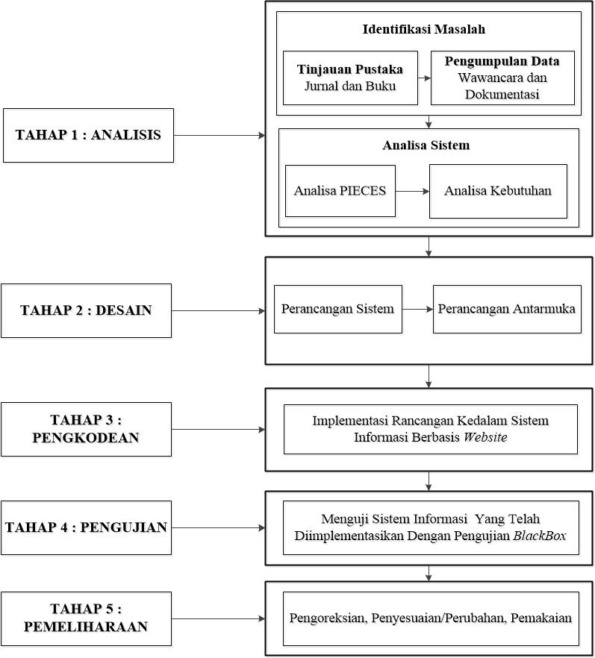

**Gambar 3.1** Tahapan Penelitian

**3.2 Kerangka Penelitian**

Kerangka penelitian adalah suatu rancangan alur dari sebuah penelitian yang disampaikan melalui gambar yang berurutan sesuai dengan tahapan apa saja yang akan dilakukan dalam suatu penelitian. Kerangka penelitian dapat dilihat pada gambar 3.2 :

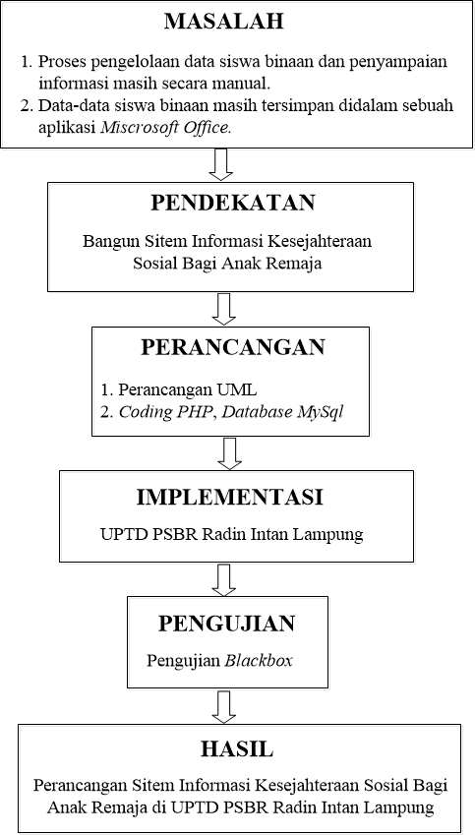

**Gambar 3.2** Kerangka Penelitian

**3.3 Objek Penelitian**

Penelitian ini dilakukan di salah satu pelayanan sosial yang terdapat pada Dinas Sosial Provinsi Lampung yaitu Unit Pelaksana Teknis Dinas (UPTD) Pelayanan Sosial Bina Remaja (PSBR) Radin Intan Lampung, yang berlokasi di Jl. Panglima Polim No.3 Kelurahan Gedong Air Tanjung Karang Barat Kota Bandar Lampung.

**3.4 Metode Pengumpulan Data**

Metode pengumpulan data dilakukan untuk memperoleh informasi yang dibutuhkan untuk mencapai tujuan penelitian. Metode pengumpulan data yang dilakukan penulis dalam penelitian ini sebagai berikut :

1. Pengamatan *(Observasi)*

Pada tahapan ini peneliti secara langsung melakukan pengamatan pada UPTD PSBR Radin Intan Lampung, untuk mendapatkan gambaran terhadap apa yang sedang diteliti. Dengan berada secara pribadi di lapangan, peneliti mempunyai kesempatan untuk memperoleh data lebih banyak, lebih rinci dan lebih cermat (Nasution, 2003:60).

1. Wawancara *(Interview)*

Kegiatan wawancara dilakukan untuk memperoleh dan mengumpulkan data mengenai permasalahan yang berkaitan dengan salah satu pelayanan kesejahteraan sosial. Wawancara yang dilakukan yaitu wawancara terstruktur dengan Kepala Sub Bagian Tata Usaha.

1. Tinjauan Pustaka *(Literature Review)*

Dalam tahapan ini dilakukan dengan mengumpulkan buku atau pun jurnal yang berkaitan dengan permasalahan dalam penelitian. Melalui tinjauan pustaka ini dapat mengetahui berbagai publikasi resmi yang berhubungan dengan masalah yang akan diteliti.

1. Dokumentasi

Metode ini dilakukan dengan cara mengumpulkan sejumlah dokumen yang diperlukan sebagai bahan data informasi sesuai dengan masalah penelitian.

**3.5 Metode Pengolahan Data**

Setelah metode pengumpulan data dilakukan, maka langkah selanjutnya adalah pengolahan data. Metode pengolahan data merupakan kegiatan yang dilakukan dengan menggunakan masukan berupa data dan menghasilkan informasi yang bermanfaat. Proses pengolahan data pada penelitian ini dilakukan denga cara sebagai berikut :

1. Edit *(Editing)*

Pada proses *editing* peneliti meneliti kembali data-data yang telah diperoleh terutama dari kelengkapan dan kejelasan, termasuk mengubah kependekan-kependekan yang dibuat menjadi kata-kata atau kalimat penuh.

1. Klarifikasi *(Classifying)*

Yaitu meredukdasi data yang ada dengan cara menyusun dan mengklarifikasi data yang diperoleh kedalam permasalahan tertentu untuk memudahkan pembahasan. Hal ini ditunjukkan dengan mengklarifikasi berbagai jawaban dari berbagai informasi.

1. Verifikasi *(Verifying)*

Langkah yang dilakukan peneliti untuk memperoleh data dan informasi dari lapangan. Setelah data dan jawaban dari para informan diklarifikasi, dilakukan pengecekan kembali agar validalitasnya dapat diakui serta mempermudah dalam melakukan analisis data.

1. Analisis *(Analisis)*

Pada tahapan ini dilakukan proses pengolahan data dengan cara mengolah, mengurai dan menghapus data yang tidak perlu. Analisis

data yang digunakan dalam penelitian ini adalah analisis kualitatif, yaitu analisis yang menggambarkan keadaan dengan kata-kata atau kalimat bukan dalam bentuk angka, serta dipisahkan dan dikategorikan dengan rumusan masalah.

1. Kesimpulan *(Concluding)*

Kesimpulan merupakan penarikan hasil suatu proses penelitian yang merupakan tahap akhir dimana diharapakan peneliti bisa memberikan jawaban atas permasalahan yang telah dipaparkan di latar belakang masalah.

* 1. **Analisis PIECES**

Dalam mengidenfikasi sistem pada UPTD PSBR Radin Intan Lampung penulis menggunakan metode analisis PIECES, untuk menentukan suatu sistem baru itu layak atau tidak. Maka diperlukan suatu analisis terhadap kriteria-kriteria yaitu kinerja *(performance),* informasi *(information),* ekonomi *(economic),* pengendalian *(control),* efisiensi *(efficiency)* danpelayanan *(service)*. Analisis PIECES dapat dilihat pada tabel 3.1 :

**Tabel 3.1** Analisis PIECES

|  |  |  |
| --- | --- | --- |
| **Analisis** | **Sistem Berjalan** | **Sistem Usulan** |
| Kinerja  (*Perfomance)* | Pengelolaan data siswa binaan pada UPTD PSBR Radin Intan Lampung masih dilakukan secara manual. Siswa yang ingin mengikuti pendaftaran harus menenempuh jarak yang cukup jauh ke tempat pendaftaran yang telah ditentukan oleh Dinas Kabupaten tempat lokasi sasaran garapan. | Sistem yang diajukan yaitu sistem informasi pelayanan kesejahteraan sosial bagi anak remaja berbasis *website,* sehingga dapat memberikan kemudahan bagi para siswa dalam proses pendaftaran tanpa harus datang ke lokasi sosialiasi pendaftaran. |

**Tabel 3.1** Analisis PIECES (Lanjutan)

|  |  |  |
| --- | --- | --- |
| Informasi  *(Information)* | Masyarakat hanya memperoleh informasi terkait pelayanan sosial hanya melalui penyebaran brosur. Sehingga masyarakat yang tidak mendapatkan brosur kurang begitu mengerti tentang pelayanan sosial yang diberikan. | Sistem yang diajukan dapat menyajikan informasi secara cepat dan luas, tentang pelayanan sosial bagi anak remaja. |
| Ekonomi  *(Economic)* | Dalam proses pendaftaran masih menggunakan media kertas sebagai formulir pendaftaran, sehingga menambah biaya pengeluaran. | Dengan adanya sistem ini, siswa bisa mengisi pendaftaran melalui *form* pendaftaran yang terdapat pada sistem. Sehingga siswa tidak perlu menulis lagi menggunakan kertas. |
| Pengendalian  *(Control)* | Keamanan data siswa tidak terjamin, karena tidak tersimpan secara teratur, selain itu data-data siswa masih tersimpan di dalam sebuah aplikasi *Miscrosoft Excel.* Sehingga resiko kehilangan data pun sangat besar. | Sistem yang diajukan menggunakan *username* dan *password* untuk keamanan sistem. Sehingga data siswa dapat terjamin keamanannya dan ketika data tersebut dibutuhkan dapat ditemukan dengan cepat dan mudah. |
| Efisiensi  *(Eficiency)* | Untuk mengikuti pendaftaran siswa harus datang ke lokasi pendaftaran secara langsung,  sehingga tentunya membutuhkan waktu dan biaya yang lebih apabila jarak dari rumah ke lokasi pendaftaran cukup jauh. | Dengan adanya sistem ini dapat mempercepat proses pendaftaran, karena sistem menggunakan jaringan  *online.* Proses pendaftaran pun dapat dilakukan secara *online* melalui *website* tanpa harus datang ke lokasi pendaftaran. |
| Pelayanan  *(Service)* | Pelayanan sosial yang diberikan bagi anak remaja putus sekolah masih memerlukan waktu yang cukup lama, karena keterbatasan oleh jarak tempuh masing-masing calon siswa. | Penyajian informasi secara *online,* sehingga dapat memberikan kemudahan bagi calon siswa dan para pegawai dan proses pelayanan yang diberikan menjadi lebih cepat. |

* 1. **Analisa Kebutuhan**

**3.7.1 Analisis Kebutuhan Fungsional**

Kebutuhan fungsional adalah kebutuhan yang berisi proses-proses atau layanan apa saja yang harus disediakan oleh sistem, mencakup bagaimana sistem harus bereaksi pada input tertentu dan bagaimana perilaku sistem pada situasi tertentu. Berikut merupakan kebutuhan fungsional dari sistem yang akan di bangun :

1. Sistem informasi yang dibangun harus memiliki tampilan yang mudah dipahami.
2. Sistem mampu mengelola data siswa binaan yang meliputi : biodata siswa dan data orang tua atau wali
3. Sistem mampu menampilkan informasi berupa pelayanan sosial bagi anak remaja di UPTD PSBR Radin Intan Lampung .
4. Sistem dapat digunakan untuk upload persyaratan berkas seperti : ijazah terakhir, kartu keluarga, foto *copy* KTP (bagi yang sudah memiliki KTP), surat keterangan tidak mampu, BPJS dan surat rekomendasi dari Dinas Sosial Kabupaten setempat.

**3.7.2 Analisis Kebutuhan Non Fungsional**

Analisis kebutuhan non fungsional dilakukan untuk mengetahui spesifikasi kebutuhan untuk sistem. Spesifikasi yang digunakan untuk membuat perancangan berupa perangkat keras *(hardware)* dan perangkat lunak *(software)* seperti :

**3.7.2.1 Kebutuhan Perangkat Keras *(Hardware)***

Perangkat keras komputer yang digunakan untuk mengimplementasikan sistem informasi pelayanan sosial berbasis *website* sebagai berikut :

1. *Random Acces Memory*  (Ram) 2 GB
2. *Harddisk* 500 GB
3. *Processor* *Intel(R)* Celeron(*R)*
4. *Keyboard.*dan *Mouse*
5. Monitor 14 inc

**3.7.2.2 Kebutuhan Perangkat Lunak *(Software)***

Selain perangkat keras, untuk membuat aplikasi dibutuhkan spesifikasi perangkat lunak yang digunakan sebagai pendukung sistem. Adapun spesifikasi perangkat lunak yang digunakan antara lain :

1. Sistem operasi *Microsoft Windows 8*
2. Bahasa pemrograman *PHP*
3. *MySQL*
4. *XAMPP*
5. *Dreamweaver*
   1. **Sistem Yang Diusulkan**

**3.8.1 *Use Case Diagram***

Berikut *use case diagram* dari sistem informasi kesejahteraan sosial bagi anak remaja pada UPTD PSBR Radin Intan Lampung. *Use diagram* dapat dilihat pada gambar 3.3 :

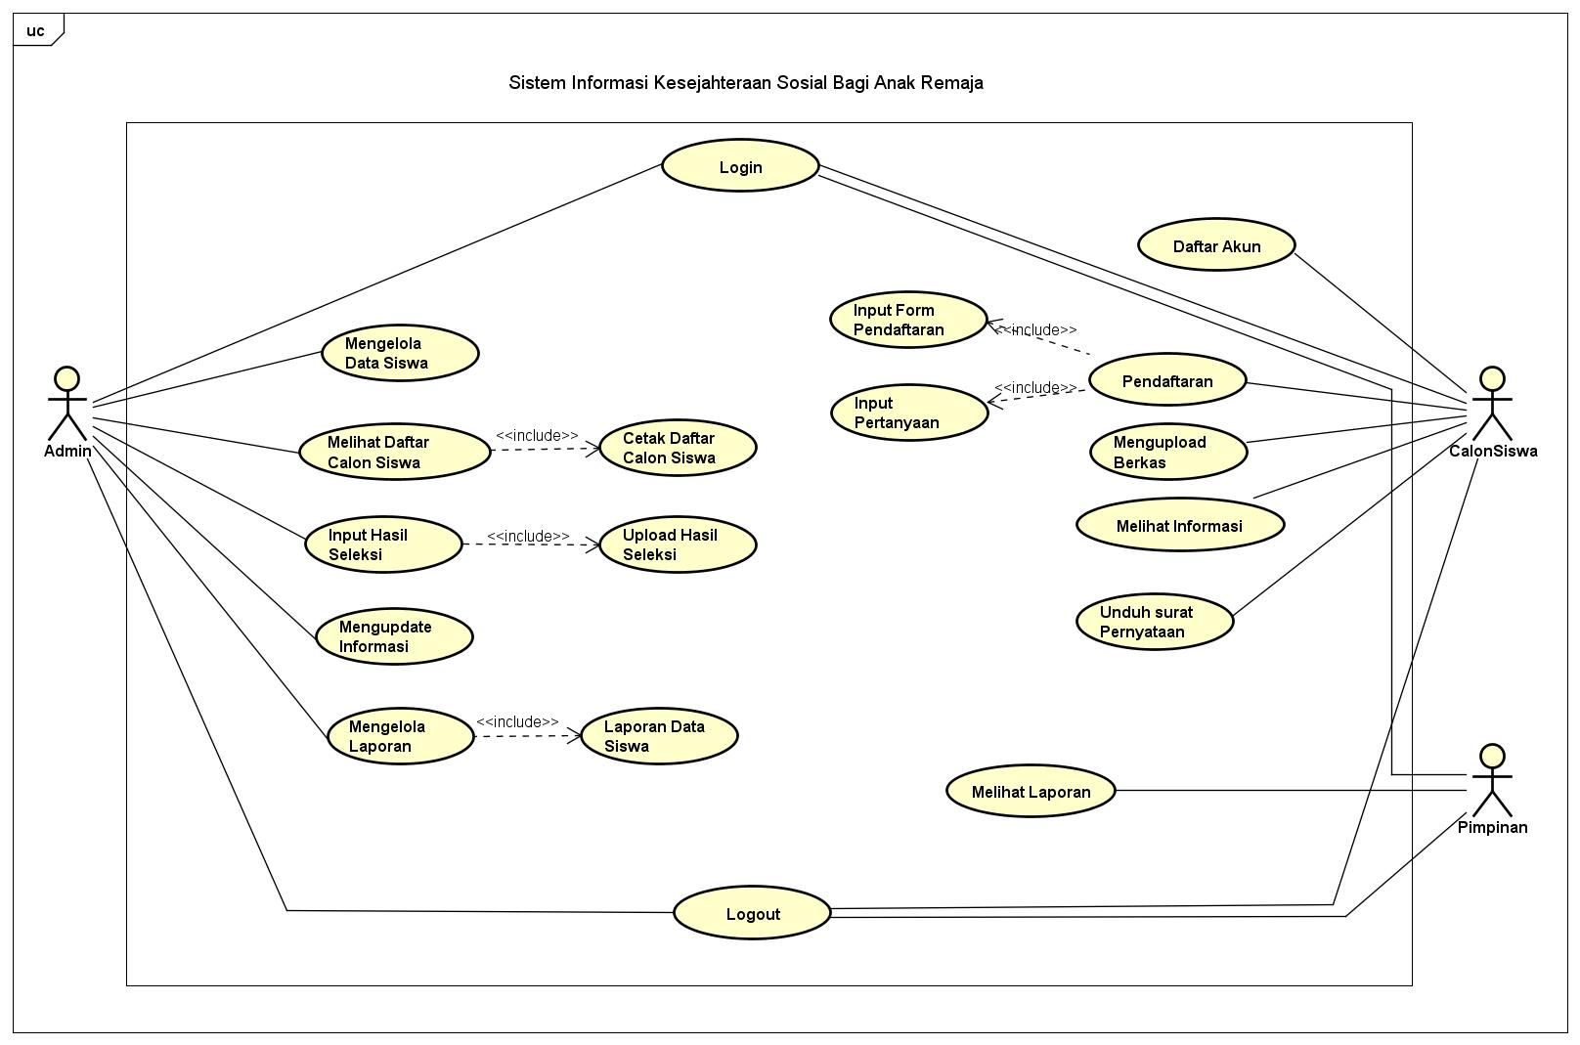

**Gambar 3.3** *Use Case Diagram*

**3.8.1.1 Definisi *Use Case* *Diagram***

Berikut adalah pendefinisian *use case* yang di usulkan pada Sistem Informasi Kesejahteraan Sosial Bagi Anak Remaja :

**Tabel 3.2** Definisi *Use Case Diagram*

|  |  |
| --- | --- |
| **Nama *Use Case*** | Sistem Informasi Kesejahteraan Sosial Bagi Anak Remaja Berbasis *Web.* |
| **Pelaku Bisnis Utama** | UPTD PSBR Radin Intan Lampung. |
| **Aktor** | Admin, Calon Siswa dan Pimpinan |
| **Deskripsi** | *Use Case* ini mendeskripsikan proses Sistem Informasi Kesejahteraan Sosial Bagi Anak Remaja. |

**3.8.2 *Activity Diagram***

*Activity diagram* menggambarkan alur dan urutan aktifitas dalam sebuah sistem yang akan dirancang, sehingga akan mempermudah dalam memahami alur sistem. Berikut *activity diagram* dari sistem informasi kesejahteraan sosial bagi anak remaja pada UPTD PSBR Radin Intan Lampung :

**3.8.2.1 *Activity Diagram Login***

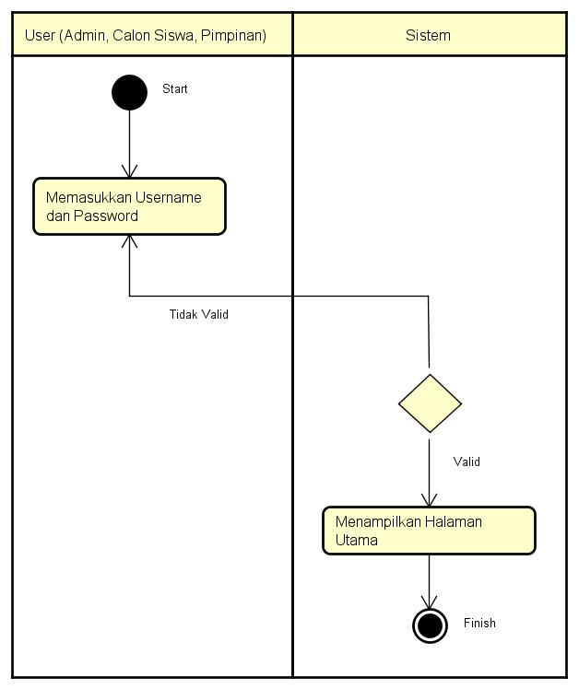

**Gambar 3.4** *Activity Diagram Login*

**3.8.2.2 *Activity Diagram (Admin)***

*Activity diagram admin* menjelaskan kegiatan atau hak akses *admin* didalam sistem, yaitu *login,* mengola data siswa, melihat daftar calon siswa, input hasil seleksi, meng*update* informasi, mengelola laporan dan *logout.*

1. ***Activity Diagram* Mengelola Data Siswa**

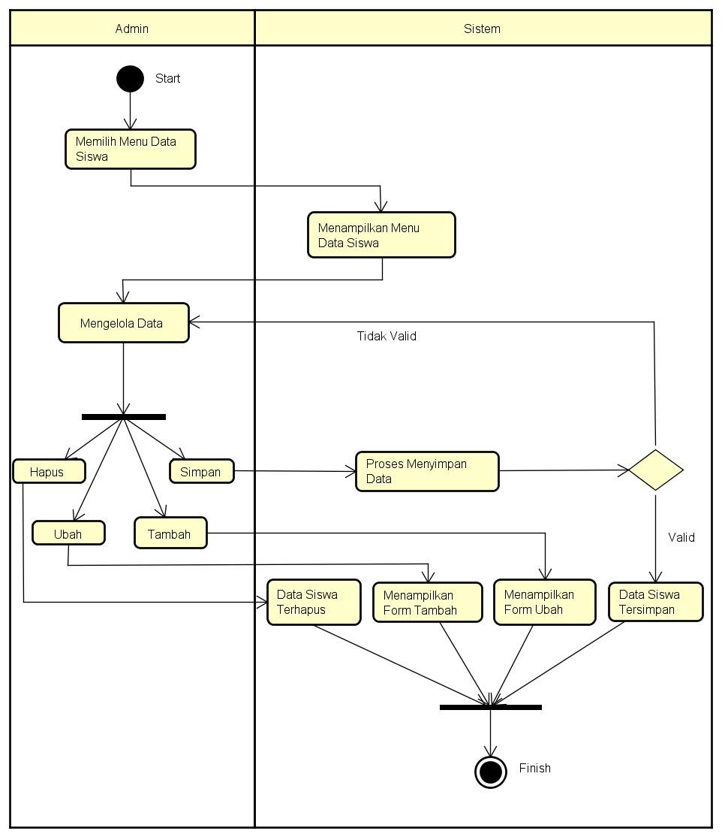

**Gambar 3.5** *Activity Diagram* Mengelola Data Siswa

1. ***Activity Diagram* Melihat Daftar Calon Siswa**

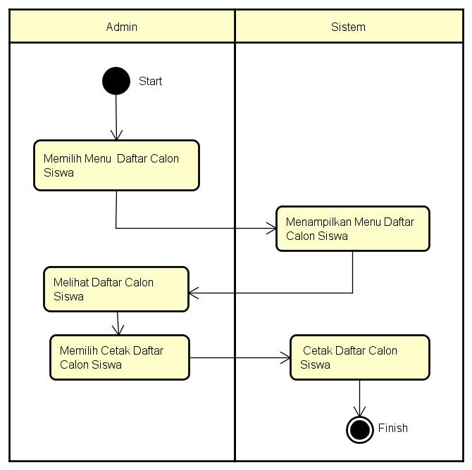

**Gambar 3.6** *Activity Diagram* Melihat Daftar Calon Siswa

1. ***Activity Diagram* Input Hasil Seleksi**

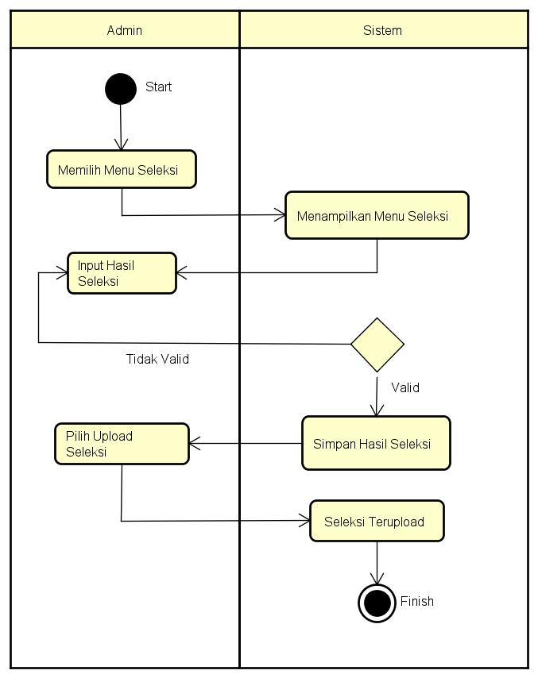

**Gambar 3.7** *Activity Diagram Input* Hasil Seleksi

1. ***Activity Diagram Update* Informasi**

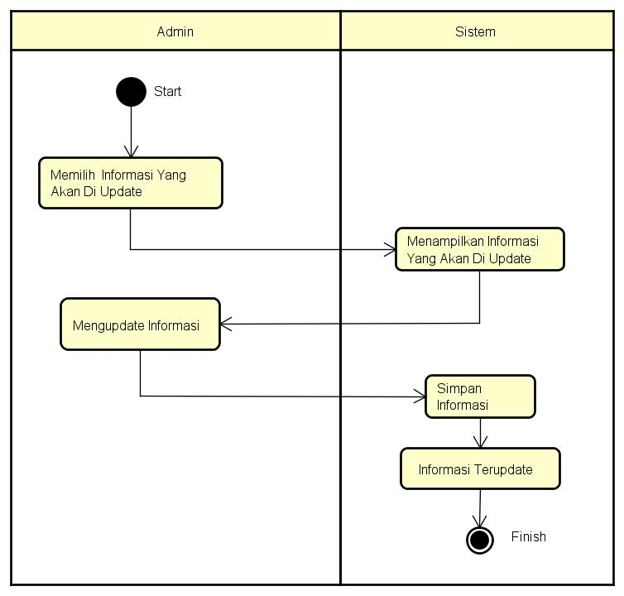

**Gambar 3.8** *Activity Diagram Update* Informasi

1. ***Activity Diagram* Mengelola Laporan**

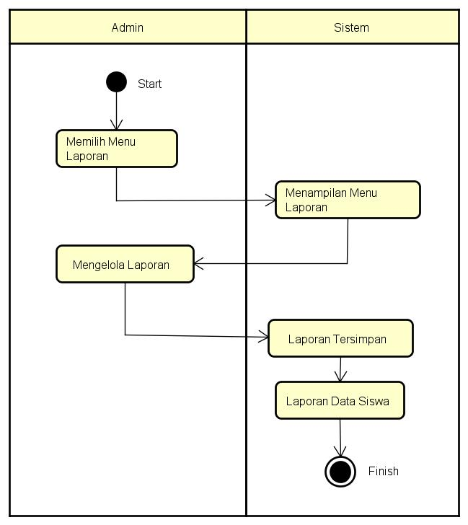

**Gambar 3.9** *Activity Diagram* Mengelola Laporan

**3.8.2.3 *Activity Diagram* (Siswa)**

*Activity diagram* siswamenjelaskan kegiatan atau hak akses siswa didalam sistem, yaitu daftar akun, login, pendaftaran, *mengupload* berkas, melihat informasi dan *logout.*

1. ***Activity Diagram* Daftar Akun**

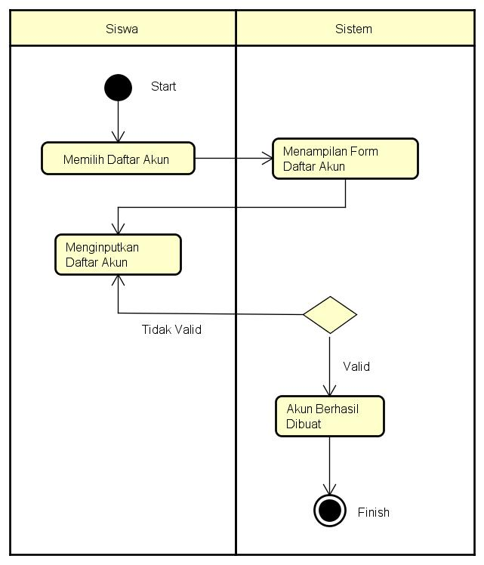

**Gambar 3.10** *Activity Diagram* Daftar Akun

1. ***Activity Diagram* Pendaftaran**

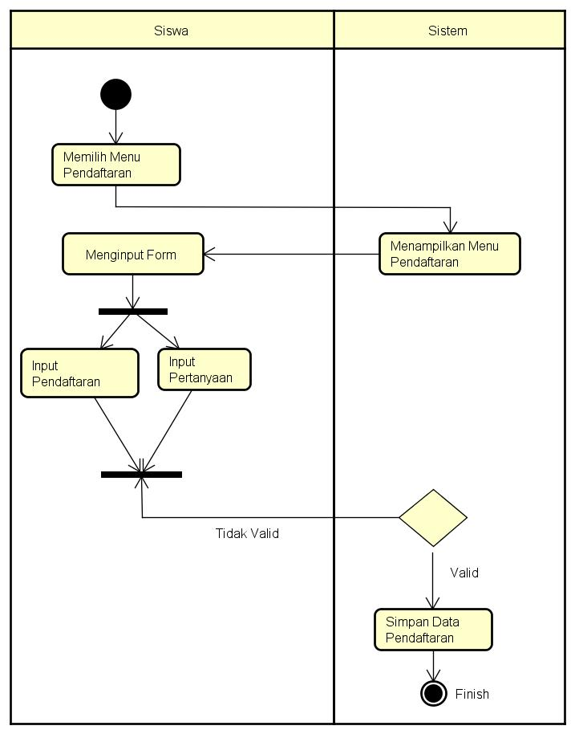

**Gambar 3.11** *Activity Diagram* Pendaftaran

1. ***Activity Diagram Mengupload* Berkas**

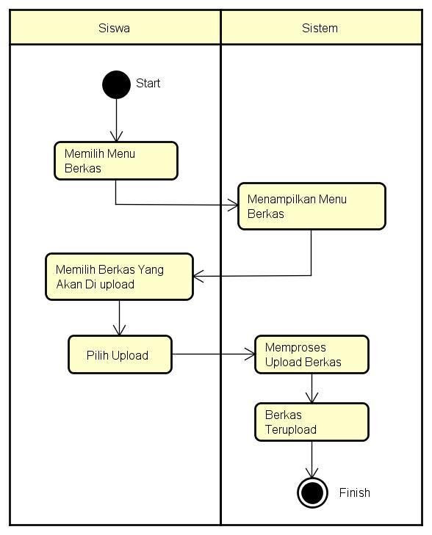

**Gambar 3.12** *Activity Diagram Mengupload* Berkas

1. ***Activity Diagram* Melihat Informasi**

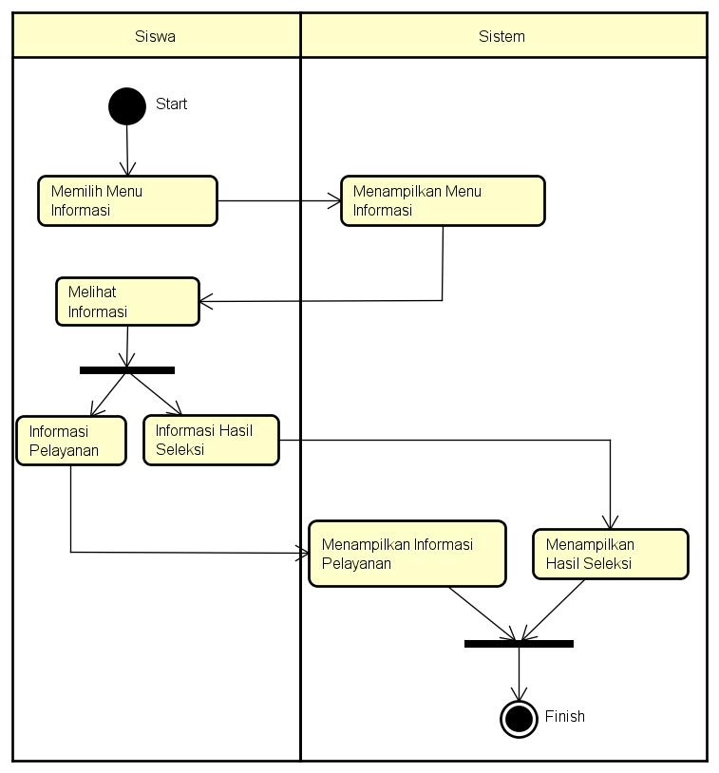

**Gambar 3.13** *Activity Diagram* Melihat Informasi

1. ***Activity Diagram* Unduh Surat Pernyataan**

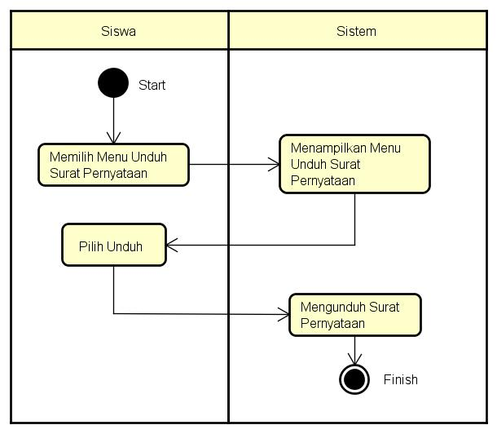

**Gambar 3.14** *Activity Diagram* Unduh Surat Pernyataan

**3.8.2.4 *Activity Diagram* (Pimpinan)**

*Activity diagram* pimpinan menggambarkan kegiatan atau hak akses pimpinanan didalam sistem yang akan di bangun, yaitu *login,* melihat laporan data siswa dan *logout.*

1. ***Activity Diagram* Melihat Laporan**

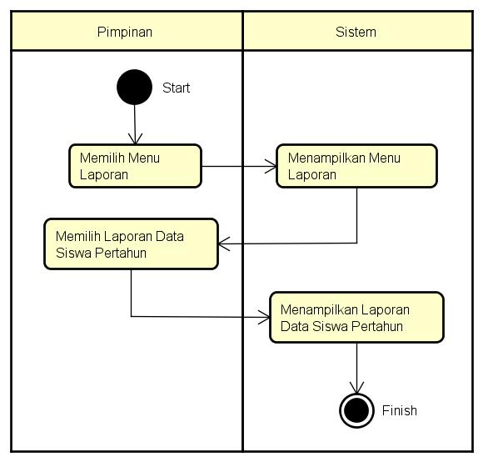

**Gambar 3.15** *Activity Diagram* Melihat Laporan

**3.8.2.5 *Activity Diagram Logout***

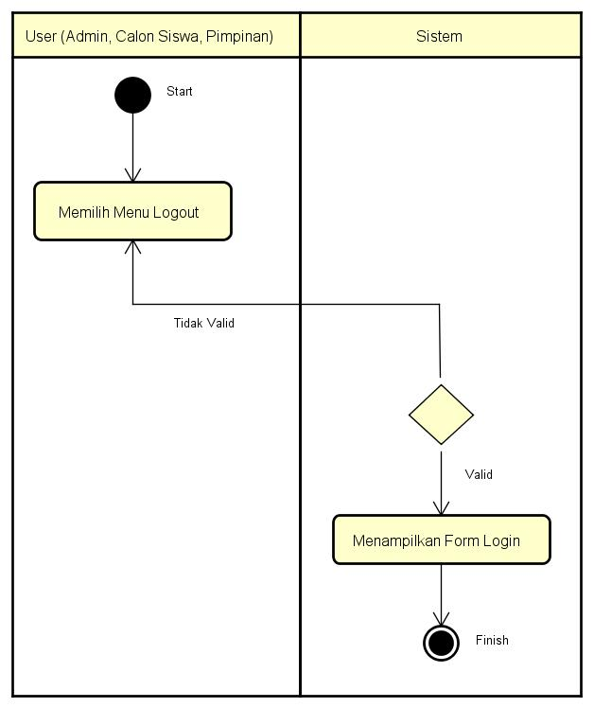

**Gambar 3.16** *Activity Diagram Logout*

**3.8.3 *Class Diagram***

* 1. **Jadwal Penelitian**

Jadwal Penelitian dimulai dari tahap awal hinggal tahap akhir pembuatan dari sebuah penelitian. Jadwal penelitian dapat dilihat pada tabel 3.3 :

**Tabel 3.3** Jadwal Penelitian

|  |  |  |  |  |  |  |  |  |  |  |  |  |  |  |  |  |  |  |  |  |  |
| --- | --- | --- | --- | --- | --- | --- | --- | --- | --- | --- | --- | --- | --- | --- | --- | --- | --- | --- | --- | --- | --- |
| **No** | **Nama Kegiatan** | **Tahun 2019** | | | | | | | | | | | | | | | | | | | |
| **Febuari** | | | | **Maret** | | | | **April** | | | | **Mei** | | | | **Juni** | | | |
| 1 | 2 | 3 | 4 | 1 | 2 | 3 | 4 | 1 | 2 | 3 | 4 | 1 | 2 | 3 | 4 | 1 | 2 | 3 | 4 |
| 1 | Tinjauan Pustaka |  |  |  |  |  |  |  |  |  |  |  |  |  |  |  |  |  |  |  |  |
| 2 | Pengumpulan Data |  |  |  |  |  |  |  |  |  |  |  |  |  |  |  |  |  |  |  |  |
| 3 | Rumusan Masalah |  |  |  |  |  |  |  |  |  |  |  |  |  |  |  |  |  |  |  |  |
| 4 | Analisa Sistem |  |  |  |  |  |  |  |  |  |  |  |  |  |  |  |  |  |  |  |  |
| 5 | Perancangan Sistem |  |  |  |  |  |  |  |  |  |  |  |  |  |  |  |  |  |  |  |  |
| 6 | Penyusunan Proposal |  |  |  |  |  |  |  |  |  |  |  |  |  |  |  |  |  |  |  |  |
| 7 | Seminar Proposal |  |  |  |  |  |  |  |  |  |  |  |  |  |  |  |  |  |  |  |  |
| 8 | Implementasi Program |  |  |  |  |  |  |  |  |  |  |  |  |  |  |  |  |  |  |  |  |
| 9 | Pengujian Sistem |  |  |  |  |  |  |  |  |  |  |  |  |  |  |  |  |  |  |  |  |
| 10 | Penyusunan Skripsi |  |  |  |  |  |  |  |  |  |  |  |  |  |  |  |  |  |  |  |  |
| 11 | Seminar Skripsi |  |  |  |  |  |  |  |  |  |  |  |  |  |  |  |  |  |  |  |  |

Keterangan :

Sudah dilaksanakan

Belum dilaksanakan